附件：投标文件格式

项目

投标文件

项目编号：TCSZCG（2022） 号
（资格审查部分）

项目名称： 项目
投标人：（加盖单位公章）
法定代表人或其委托人：（签字或盖章）
日期： 年 月 日

目录

（1） 法定代表人身份证复印件（如法定代表人参加开标会的）；
（2） 授权委托书原件及被授权人身份证复印件（如授权委托参加开标会的）；
（3）企业营业执照(复印件要加盖公章)；
（4） 技术参数响应表及询价文件中所要求的提供的其他证明材料（格式自拟）

一、法定代表人身份证复印件
（如法定代表人参加开标会的）

二、授权委托书原件及被授权人身份证复印件
（如授权委托参加开标会的）
本人________ (姓名)系________ (投标人名称)的法定代表人，现委托________ (姓名)为我方代理人。代理人根据授权，以我方名义签署、澄清、说明、补正、递交、撤回、修改________(项目名称)投标文件、签订合同和处理有关事宜，其法律后果由我方承担。
委托期限：
代理人无转委托权。
投标人：______________________________ (加盖单位公章)
法定代表人：______________________________ (签字或盖章)
身份证号码：_____________________________________
委托代理人：_______________________________ (签字或盖章)
身份证号码：_____________________________________
_______年_______月_______日
附：被授权人身份证复印件（加盖公章）

- 企业营业执照、开户许可证 (复印件加盖公章) ；

- 技术参数响应表及询价文件中所要求的提供的其他证明材料（格式自拟）

项目

投标文件

项目编号：TCSZCG（2022） 号
（商务部分）

项目名称：项目
投标人：（加盖单位公章）
法定代表人或其委托人：（签字或盖章）
日期： 年 月 日

目录

（1）投标函；
（2）报价表（加盖单位公章）；
（3）明细报价表（加盖单位公章）；
（4）服务质量承诺函（格式自拟）；

一、投标函
致： _____________ (招标人名称)
1．我方已仔细研究了________(招标编号) ________ (项目名称)招标文件的全部内容，经考察项目现场和研究上述项目招标文件要求及其他招标资料后，愿意以人民币(大写) ________元(￥________)的投标总报价，服务期30日历天，按询价文件合同条款约定实施和完成该项目所有服务内容，达到合格标准。
2．我方承诺在投标有效期内不修改、撤销投标文件。
3．随同本投标函提交投标保证金一份，金额为人民币(大写) ___零___元（￥__0.00__）。
4.如我方中标：
(1)我方承诺在收到中标通知书后，在中标通知书规定的期限内与你方签订合同。
(2)随同本投标函递交的投标函附录属于合同文件的组成部分。
(3)我方承诺按照招标文件规定向你方递交履约担保。
(4)我方承诺在合同约定的期限内完成并移交全部合同任务。
(5)我方承诺本投标函在招标文件规定的提交投标文件截止时间后，在招标文件规定的投标有效期期满前对我方具有约束力，且随时准备接受你方发出的中标通知书。
5．我方在此声明，所递交的投标文件及有关资料内容完整、真实和准确.
6. ____________________(其他补充说明)。
投标人：_________________________（加盖单位公章）
法定代表人：____________________ （签字或盖章）
地址：__________________________________________
网址：__________________________________________
电话：__________________________________________
传真：__________________________________________
邮政编码：__________________________________________

二、报价表

采购项目编号：________________________
采购项目名称：_________________________
标 题 | 报价内容
总价 | ___________________元
服务期 | ________30日历天

备注：表中最终报价即为完成项目的全部费用，并作为评审及定标依据。任何有选择或有条件的最终投标报价，或者表中某一包填写多个报价，均为无效报价，格式自拟。

投标人（盖章）：
法定代表人或其委托代理人（签字或盖章）：
日期： 年 月 日

三、明细报价表
序号 | 品名 | 品牌/型号/规格/要求 | 单位 | 数量 | 单价（元） | 总价（元）
1 | ★木制桌 | 规格：长140×宽60×高75CM；  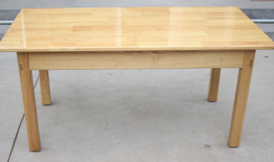  材质：桌面采用橡木板, 板厚1.8CM, 桌腿采用7×7CM实木,围裙宽8CM;甲醛释放量符合国家E0级标准。 | 张 | 40
2 | ★多边形桌子 | 1、桌子：E1级环保烤漆工艺的脚架，防止腐蚀和生锈，加粗钢管桌腿带滑轮，前置挡板，桌子板面厚度25MM以上，板边采用全自动封边，带桌肚。甲醛释放量符合国家E1级标准。  2、桌子尺寸：桌子的前长（长边）不少于110cm,后长（短边）不少于60CM，净深不少于52CM。  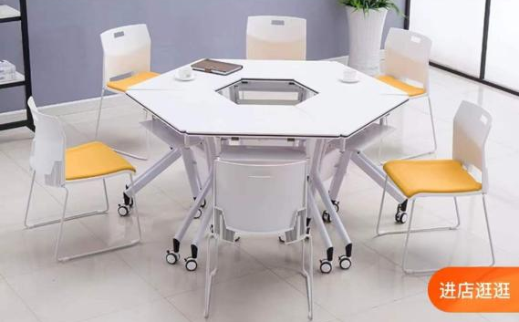 | 套  （一套  6  张桌子组成） | 26
3 | 双层桌子 | 1、要求：桌面加厚20mm厚，优质免漆板材，双层空间（下层置物，竖杆加固）,加粗碳素钢架桌腿（不小于5×5cm）,桌腿中间横杆加固，防滑脚垫。  2、桌子尺寸：1.6米×0.6米（高0.8米）  3、凳子：常规尺寸  造型如下图：  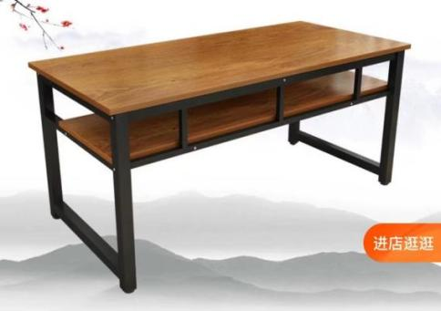 | 张 | 15
4 | 椅子 | 1、尺寸：常规尺寸  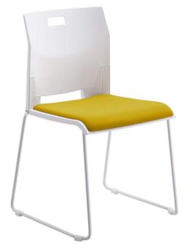  2、材质：加厚实心钢制椅架。一体成型工艺，Pp材质靠背，椅面颜色选用桌子同类色。 | 张 | 250
5 | 凳子 | 1、凳子：常规尺寸  2、材质：木质  造型如下图：  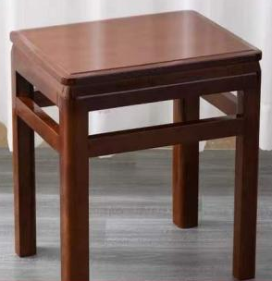 | 个 | 40
6 | 实训室移动白板、配套白板笔 | 1、尺寸：180×90cm  2、要求：F蜂窝面板，一键翻转白板、双面磁性、全钢制支架加粗立管1.23MM、45MM加宽脚管，脚带万向滑轮锁止，圆润防撞包胶，12层工艺结构。  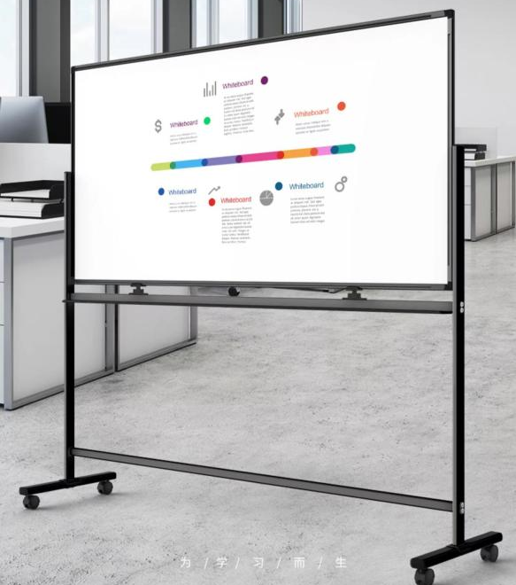 | 套 | 6
7 | 成人画架 | 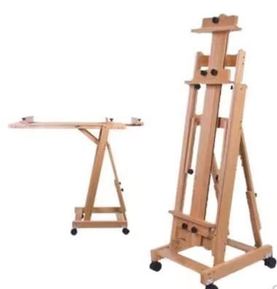  尺寸：总高度不小于170CM，具体规格按用户要求制作。  2、材质：采用优质榉木。  3、做工：表面精抛光, 无毛刺, 角度可调。  4、功能：可平放  5、装备：可另加移动万向轮 | 副 | 80
8 | 成人画板 | 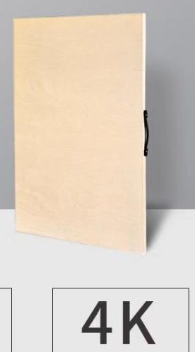  尺寸：4k  要求：带手提实心（厚约1.7CM）画板，实木包边。 | 张 | 80
9 | ★储藏柜 | 颜色：深胡桃色  尺寸：80 X 30 X 182cm  样式：双门单抽，上钢化玻璃门，下木门。  材质：加厚大于16MM人造密度板材，环保达标。  人造板材甲醛释放量符合国家E0级环保等级要求。  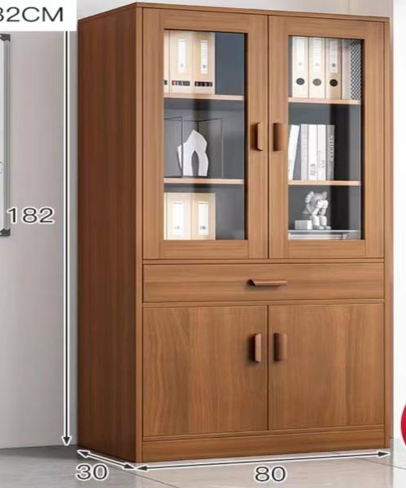 | 组 | 3
合计
备注：1、投标产品需与明细报价表中产品参数、颜色、款式等要求保持一致；
2、对加★的产品，需提供国家认可的第三方有权机构出具的检测报告。

四、服务质量承诺函（格式自拟）

